Santo Rosario
Anno della preghiera
1 maggio 2024
Santuario di Santa Maria delle Grazie

Canto d’ingresso

P. Nel nome del Padre e del Figlio e dello Spirito Santo. Amen
P. La pace sia con voi. E con il tuo Spirito

L. Dalle catechesi di papa Francesco sulla preghiera
Proviamo tutti a pregare così: entrando nel mistero dell’Alleanza. A metterci nella preghiera tra le braccia misericordiose di Dio, a sentirci avvolti da quel mistero di felicità che è la vita trinitaria, a sentirci come degli invitati che non meritavano tanto onore. E a ripetere a Dio, nello stupore della preghiera: possibile che Tu conosci solo amore? Lui non conosce l’odio. Lui è odiato, ma non conosce l’odio. Conosce solo amore. Questo è il Dio al quale preghiamo. Questo è il nucleo incandescente di ogni preghiera cristiana. Il Dio di amore, il nostro Padre che ci aspetta e ci accompagna.

P. Alzati mia amica, mia bella e vieni * Mostrami il tuo volto
Alzati mia amica, mia bella e vieni * Mostrami il tuo volto

P. Ascolta, o figlia, guarda e porgi l’orecchio
Mostrami il tuo volto

P. Gloria al Padre e al Figlio e allo Spirito Santo
Alzati mia amica, mia bella e vieni * Mostrami il tuo volto

NEL PRIMO MISTERO CONTEMPLIAMO LA PREGHIERA DI LODE DI MARIA

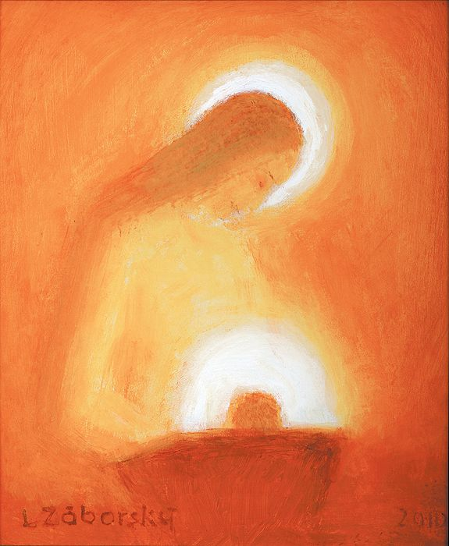

L. Per la vergine di Nazaret, la figlia di Sion, immagine della tua Chiesa
Gloria a te, Signore, gloria a te!

Dal Vangelo secondo Luca (Lc 1,46-55)

Allora Maria disse:
"L'anima mia magnifica il Signore
e il mio spirito esulta in Dio, mio salvatore,
perché ha guardato l'umiltà della sua serva.
D'ora in poi tutte le generazioni mi chiameranno beata.
Grandi cose ha fatto per me l'Onnipotente
e Santo è il suo nome;
di generazione in generazione la sua misericordia
per quelli che lo temono.
Ha spiegato la potenza del suo braccio,
ha disperso i superbi nei pensieri del loro cuore;
ha rovesciato i potenti dai troni,
ha innalzato gli umili;
ha ricolmato di beni gli affamati,
ha rimandato i ricchi a mani vuote.
Ha soccorso Israele, suo servo,
ricordandosi della sua misericordia,
come aveva detto ai nostri padri,
per Abramo e la sua discendenza, per sempre".

Seduti

L. Dalle catechesi di papa Francesco sulla preghiera
Nella Vergine Maria, la naturale intuizione femminile viene esaltata dalla sua singolarissima unione con Dio nella preghiera. Per questo, leggendo il Vangelo, notiamo che ella sembra qualche volta scomparire, per poi riaffiorare nei momenti cruciali: Maria è aperta alla voce di Dio che guida il suo cuore, che guida i suoi passi là dove c’è bisogno della sua presenza. Presenza silenziosa di madre e di discepola. Maria è presente perché è Madre, ma è anche presente perché è la prima discepola, quella che ha imparato meglio le cose di Gesù. Maria non dice mai: “Venite, io risolverò le cose”. Ma dice: “Fate quello che Lui vi dirà”, sempre indicando con il dito Gesù. Questo atteggiamento è tipico del discepolo, e lei è la prima discepola: prega come Madre e prega come discepola.

Padre Nostro, 10 Ave Maria

Canto del Gloria

In piedi

NEL SECONDO MISTERO CONTEMPLIAMO LA PREGHIERA DI GESÙ

L. Per colei che ha dato tuo Figlio al mondo, la madre del nuovo Adamo
Gloria a te, Signore, gloria a te!

Dal Vangelo secondo Luca (Lc 3,21-22)
Ed ecco, mentre tutto il popolo veniva battezzato e Gesù, ricevuto anche lui il battesimo, stava in preghiera, il cielo si aprì e discese sopra di lui lo Spirito Santo in forma corporea, come una colomba, e venne una voce dal cielo: "Tu sei il Figlio mio, l'amato: in te ho posto il mio compiacimento".

Seduti

L. Dalle catechesi di papa Francesco sulla preghiera
Pregando, Gesù apre la porta dei cieli, e da quella breccia discende lo Spirito Santo. E dall’alto una voce proclama la verità stupenda: «Tu sei il Figlio mio, l’amato: in te ho posto il mio compiacimento» (v. 22). Questa semplice frase racchiude un immenso tesoro: ci fa intuire qualcosa del mistero di Gesù e del suo cuore sempre rivolto al Padre. Nel turbinio della vita e del mondo che arriverà a condannarlo, anche nelle esperienze più dure e tristi che dovrà sopportare, anche quando sperimenta di non avere un posto dove posare il capo (cfr Mt 8,20), anche quando attorno a Lui si scatenano l’odio e la persecuzione, Gesù non è mai senza il rifugio di una dimora: abita eternamente nel Padre. Ecco la grandezza unica della preghiera di Gesù: lo Spirito Santo prende possesso della sua persona e la voce del Padre attesta che Lui è l’amato, il Figlio in cui Egli pienamente si rispecchia.

Padre Nostro, 10 Ave Maria

Canto del Gloria

In piedi

NEL TERZO MISTERO CONTEMPLIAMO GESÚ, MAESTRO DI PREGHIERA

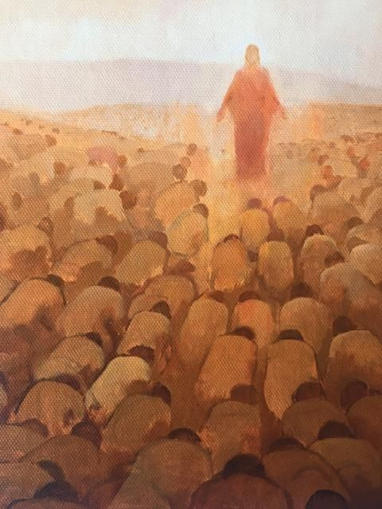

L. Per la tua umile serva, attenta alla tua parola, modello di un cuore che ascolta
Gloria a te, Signore, gloria a te!

Dal Vangelo secondo Luca (Lc 11,1-4)
Gesù si trovava in un luogo a pregare; quando ebbe finito, uno dei suoi discepoli gli disse: "Signore, insegnaci a pregare, come anche Giovanni ha insegnato ai suoi discepoli". Ed egli disse loro: "Quando pregate, dite:
Padre,
sia santificato il tuo nome,
venga il tuo regno;
dacci ogni giorno il nostro pane quotidiano,
e perdona a noi i nostri peccati,
anche noi infatti perdoniamo a ogni nostro debitore,
e non abbandonarci alla tentazione".

Seduti

L. Dalle catechesi di papa Francesco sulla preghiera
Un Dio che ama l’uomo, noi non avremmo mai avuto il coraggio di crederlo se non avessimo conosciuto Gesù. La conoscenza di Gesù ci ha fatto capire questo, ci ha rivelato questo. È lo scandalo che troviamo scolpito nella parabola del padre misericordioso, o in quella del pastore che va in cerca della pecora perduta (cfr Lc 15). Racconti del genere non avremmo potuto concepirli, nemmeno comprenderli, se non avessimo incontrato Gesù. Quale Dio è disposto a morire per gli uomini? Quale Dio ama sempre e pazientemente, senza la pretesa di essere riamato? Quale Dio accetta la tremenda mancanza di riconoscenza di un figlio che gli chiede in anticipo l’eredità e se ne va via di casa sperperando tutto? (cfr Lc 15,12-13). È Gesù a rivelare il cuore di Dio. Così Gesù ci racconta con la sua vita in che misura Dio sia Padre. Tam Pater nemo: Nessuno è Padre come Lui. La paternità che è vicinanza, compassione e tenerezza.

Padre Nostro, 10 Ave Maria

Canto del Gloria

In piedi

NEL QUARTO MISTERO CONTEMPLIAMO LA PREGHIERA DI GESÙ NELLA PASSIONE

L. Per colei che stava presso la croce, eredità di tuo Figlio al discepolo amato
Gloria a te, Signore, gloria a te!

Dal Vangelo secondo Luca (Lc 22,39-46)
Uscì e andò, come al solito, al monte degli Ulivi; anche i discepoli lo seguirono. Giunto sul luogo, disse loro: "Pregate, per non entrare in tentazione". Poi si allontanò da loro circa un tiro di sasso, cadde in ginocchio e pregava dicendo: "Padre, se vuoi, allontana da me questo calice! Tuttavia non sia fatta la mia, ma la tua volontà". Gli apparve allora un angelo dal cielo per confortarlo. Entrato nella lotta, pregava più intensamente, e il suo sudore diventò come gocce di sangue che cadono a terra. Poi, rialzatosi dalla preghiera, andò dai discepoli e li trovò che dormivano per la tristezza. E disse loro: "Perché dormite? Alzatevi e pregate, per non entrare in tentazione".

Seduti

L. Dalle catechesi di papa Francesco sulla preghiera
la preghiera di Gesù è il luogo dove si percepisce che tutto viene da Dio e a Lui ritorna. A volte noi esseri umani ci crediamo padroni di tutto, oppure al contrario perdiamo ogni stima di noi stessi, andiamo da una parte all’altra. La preghiera ci aiuta a ritrovare la giusta dimensione, nella relazione con Dio, nostro Padre, e con tutto il creato. E la preghiera di Gesù infine è abbandonarsi nelle mani del Padre, come Gesù nell’orto degli ulivi, in quell’angoscia: “Padre se è possibile ..., ma si faccia la tua volontà”. L’abbandono nelle mani del Padre. È bello quando noi stiamo agitati, un po’ preoccupati e lo Spirito Santo ci trasforma da dentro e ci porta a questo abbandono nelle mani del Padre: “Padre, si faccia la tua volontà”.

Padre Nostro, 10 Ave Maria

Canto del Gloria

In piedi

NEL QUINTO MISTERO CONTEMPLIAMO LA COMUNITÀ CRISTIANA IN PREGHIERA

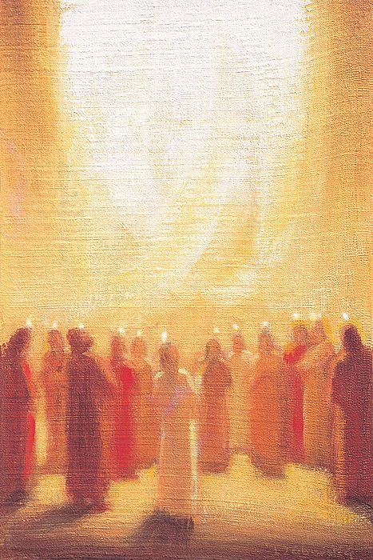

L. Per colei che era assidua e concorde nella preghiera, umile presenza in mezzo ai discepoli
Gloria a te, Signore, gloria a te!

Dagli Atti degli Apostoli (At 2,42-47)
Erano perseveranti nell'insegnamento degli apostoli e nella comunione, nello spezzare il pane e nelle preghiere. Un senso di timore era in tutti, e prodigi e segni avvenivano per opera degli apostoli. Tutti i credenti stavano insieme e avevano ogni cosa in comune; vendevano le loro proprietà e sostanze e le dividevano con tutti, secondo il bisogno di ciascuno. Ogni giorno erano perseveranti insieme nel tempio e, spezzando il pane nelle case, prendevano cibo con letizia e semplicità di cuore, lodando Dio e godendo il favore di tutto il popolo. Intanto il Signore ogni giorno aggiungeva alla comunità quelli che erano salvati.

Seduti

L. Dalle catechesi di papa Francesco sulla preghiera
Tutto nella Chiesa nasce nella preghiera, e tutto cresce grazie alla preghiera. Quando il Nemico, il Maligno, vuole combattere la Chiesa, lo fa prima di tutto cercando di prosciugare le sue fonti, impedendole di pregare […]. La preghiera è quella che apre la porta allo Spirto Santo, che è quello che ispira per andare avanti […]. Se cessa la preghiera, per un po’ sembra che tutto possa andare avanti come sempre – per inerzia –, ma dopo poco tempo la Chiesa si accorge di essere diventata come un involucro vuoto, di aver smarrito l’asse portante, di non possedere più la sorgente del calore e dell’amore.

Padre Nostro, 10 Ave Maria

Canto del Gloria

In piedi

Canto del Salve Regina

Signore, pietà
Signore, pietà
Cristo, pietà
Cristo, pietà
Signore, pietà
Signore, pietà

Cristo, ascoltaci.
Cristo, esaudiscici.

Padre del cielo, che sei Dio,
abbi pietà di noi.
Figlio, Redentore del mondo, che sei Dio,
abbi pietà di noi.
Spirito Santo, che sei Dio,
abbi pietà di noi.
Santa Trinità, unico Dio,
abbi pietà di noi.

Santa Maria,
prega per noi.
Santa Madre di Dio,
Santa Vergine delle vergini,
Madre di Cristo,
Madre della Chiesa,
Madre di misericordia,
Madre della divina grazia,
Madre della speranza,
Madre purissima,
Madre castissima,
Madre sempre vergine,
Madre immacolata,
Madre degna d'amore,
Madre ammirabile,
Madre del buon consiglio,
Madre del Creatore,
Madre del Salvatore,
Vergine prudente,
Vergine degna di onore,
Vergine degna di lode,
Vergine potente,
Vergine clemente,
Vergine fedele,
Specchio di perfezione,
Sede della Sapienza,
Fonte della nostra gioia,
Tempio dello Spirito Santo,
Tabernacolo dell'eterna gloria,
Dimora consacrata di Dio,
Rosa mistica,
Torre della santa città di Davide,
Fortezza inespugnabile,
Santuario della divina presenza,
Arca dell'alleanza,
Porta del cielo,
Stella del mattino,
Salute degli infermi,
Rifugio dei peccatori,
Conforto dei migranti,
Consolatrice degli afflitti,
Aiuto dei cristiani,
Regina degli angeli,
Regina dei patriarchi,
Regina dei profeti,
Regina degli Apostoli,
Regina dei martiri,
Regina dei confessori della fede,
Regina delle vergini,
Regina di tutti i santi,
Regina concepita senza peccato,
Regina assunta in cielo,
Regina del rosario,
Regina della famiglia,
Regina della pace,

Agnello di Dio che togli i peccati del mondo,
perdonaci, Signore.
Agnello di Dio che togli i peccati del mondo,
ascoltaci, Signore.
Agnello di Dio che togli i peccati del mondo,
abbi pietà di noi.

Prega per noi, Santa Madre di Dio.
E saremo degni
delle promesse di Cristo.

Preghiera del Giubileo 2025

Padre che sei nei cieli,
la fede che ci hai donato nel
tuo figlio Gesù Cristo, nostro fratello,
e la fiamma di carità
effusa nei nostri cuori dallo Spirito Santo,
ridestino in noi, la beata speranza
per l’avvento del tuo Regno.
La tua grazia ci trasformi
in coltivatori operosi dei semi evangelici
che lievitino l’umanità e il cosmo,
nell’attesa fiduciosa
dei cieli nuovi e della terra nuova,
quando vinte le potenze del Male,
si manifesterà per sempre la tua gloria.
La grazia del Giubileo
ravvivi in noi Pellegrini di Speranza,
l’anelito verso i beni celesti
e riversi sul mondo intero
la gioia e la pace
del nostro Redentore.
A te Dio benedetto in eterno
sia lode e gloria nei secoli. Amen

P. Preghiamo
Signore nostro Dio,
che hai compiuto meraviglie nella tua umile serva, la Vergine Maria,
fa che nella nostra debolezza e nella nostra povertà
si manifesti la potenza della tua grazia.
Per Cristo nostro Signore.
Amen

Benedizione

Canto finale

